未来24小时强对流和暴雨预报
山西省气象服务中心 | 2026年7月14日10时
- 强对流天气预报
未来24小时受副高南北摆动以及低层冷式和暖式切变线共同影响，北部部分、中南部大部将出现分布不均的雷雨天气，北部局部及中南部有中雨，吕梁—晋中及其以南有大雨，吕梁南部、晋中平川、临汾、运城、长治、晋城等地的部分区域有暴雨，局部有大暴雨，并伴有短时强降水、7-11级雷暴大风等强对流天气。风暴及短时强降水最强时段出现在14日15时—15日09时，最大小时雨强在20-60mm，局部70mm以上，24小时累计降水量2-80mm，局部130mm或以上。
二、关注重点
雷暴大风、短时强降水及暴雨和大暴雨带来的风险。
14日10:00 11:00 12:00 13:00
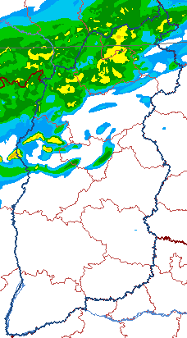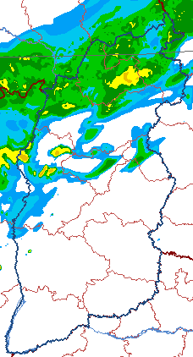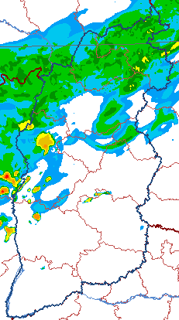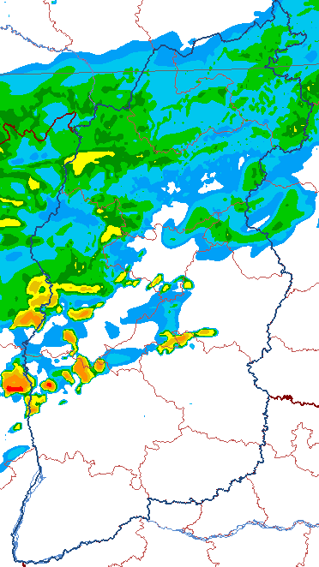

14:00 15:00 16:00 17:00
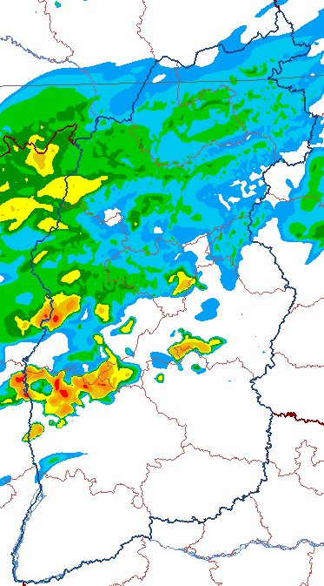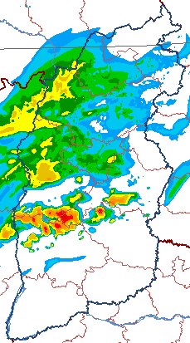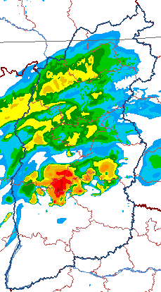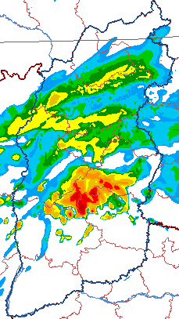
18:00 19:00 20:00 21:00
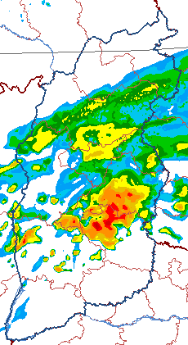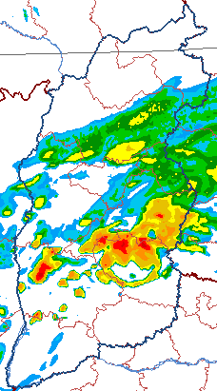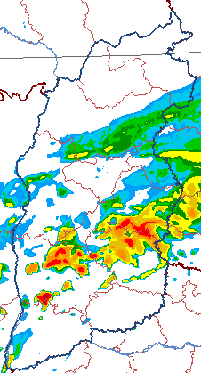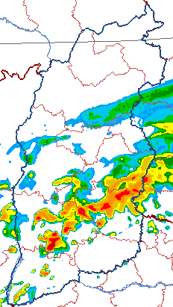
22:00 23:00 15日00:00 01:00
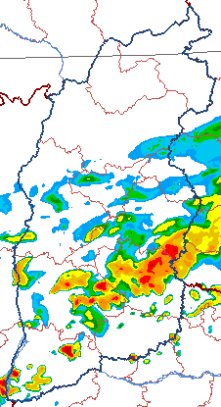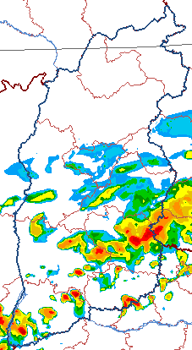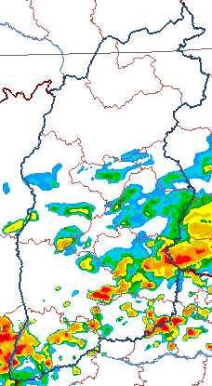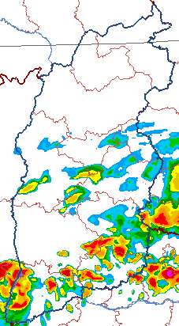

02:00 03:00 04:00 05:00
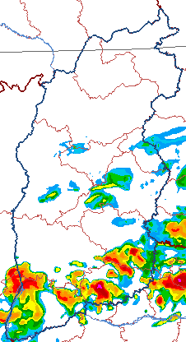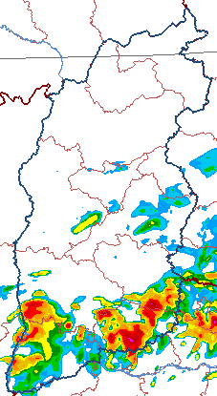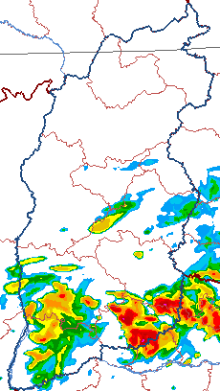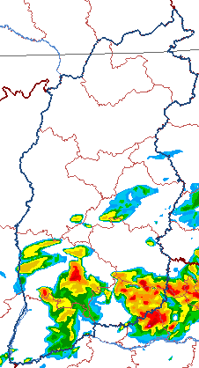
06:00 07:00 08:00 09:00
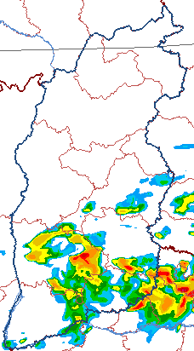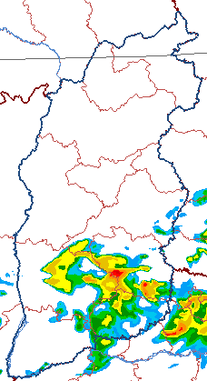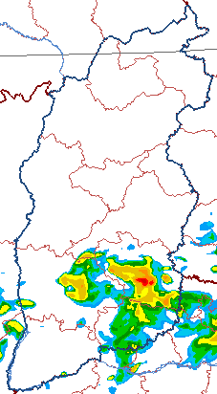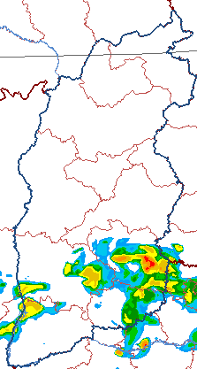
10:00 11:00 12:00 13:00
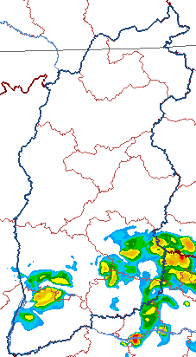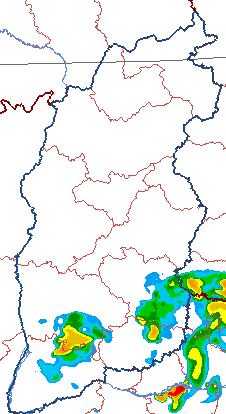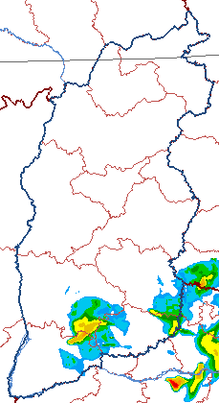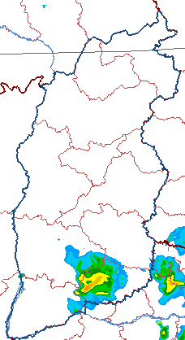
7月14日10时-15日13时雷达回波演变

